Yuzu模拟器启动时，出现下图错误（红色三角叹号）
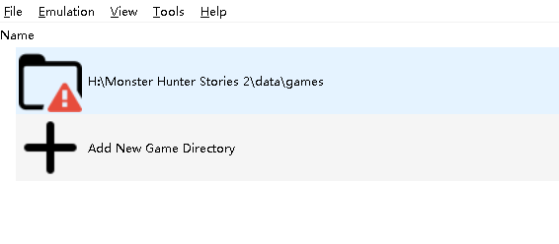
解决方法：
1.点击File，下拉菜单点击Load File…
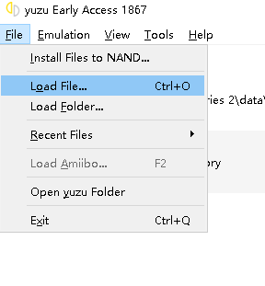
2.点击Load File…后出现下图选择游戏窗口，选择MHS2.nsp（前面名称忽略，文件后缀必须为.nsp）启动游戏！游戏路径X:\XXX\data\games\ MHS2.nsp（X:\为游戏所在磁盘，XXX为游戏安装文件夹名称）
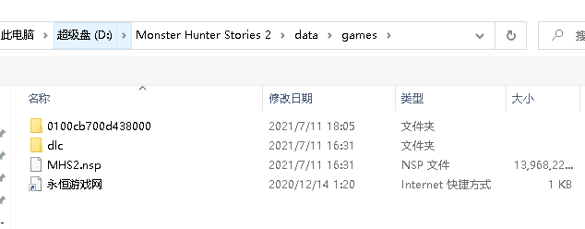
Yuzu模拟器启动时，出现下图错误（未响应）
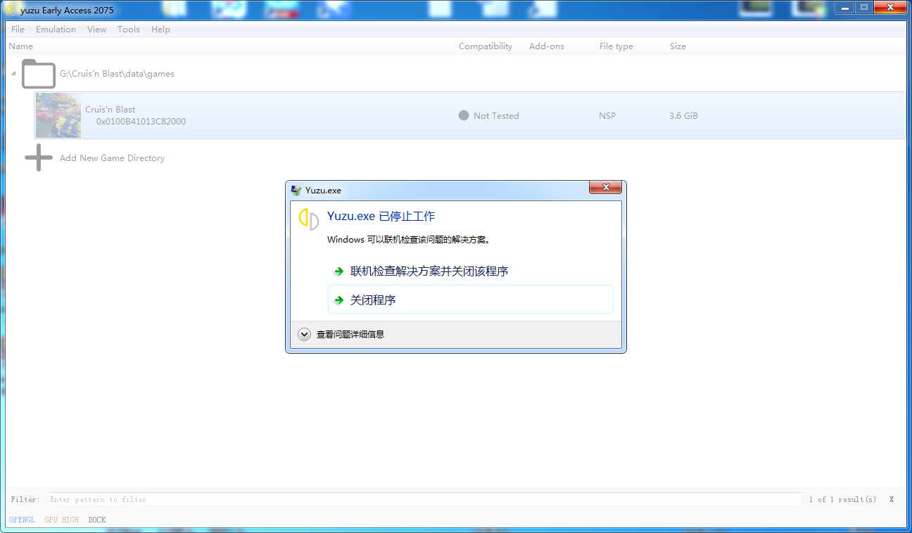
解决方法：
按照下图操作即可解决（游戏图标点击鼠标右键呼出菜单，选择Start Game without Custom Configuration这一项即可正常启动游戏）
